PERSPECTIVA AGROCLIMÁTICA DEL 22 AL 28 DE AGOSTO DE 2024: PRECIPITACIONES DE MUY VARIADA INTENSIDAD, DEJANDO UNA AMPLIA EXTENSIÓN CON APORTES ESCASOS EN EL CENTRO DEL ÁREA AGRÍCOLA, CON POSIBLES NEVADAS, SEGUIDAS POR UNA MARCADA OSCILACIÓN TÉRMICA.

Eduardo M. Sierra
Especialista en Agroclimatología

22 de Agosto de 2024

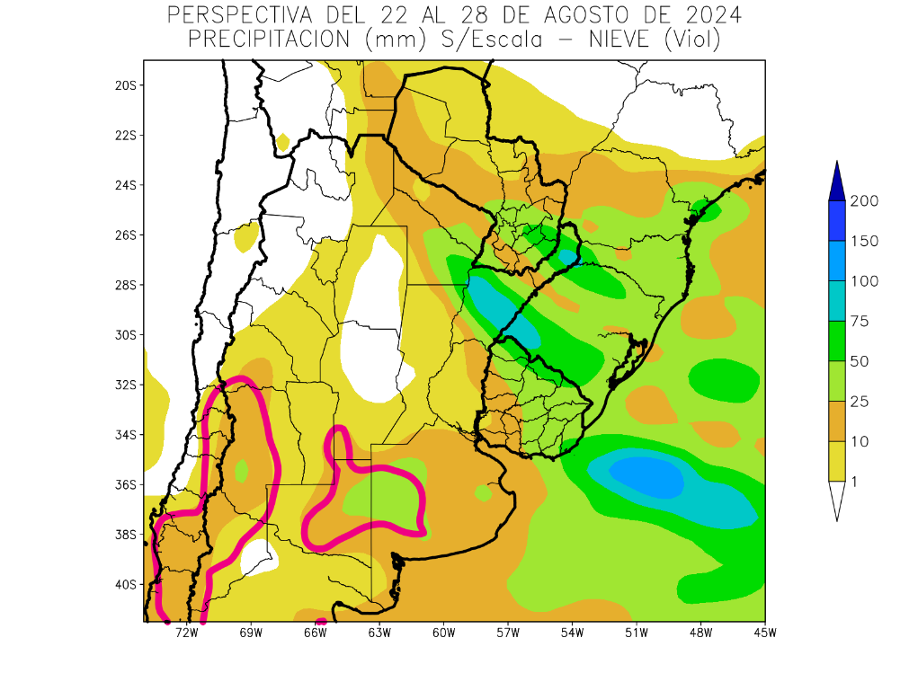 | A comienzos de la primera etapa de la perspectiva, se completará el paso del Frente de Pampero, que hizo su entrada en los días precedentes, produciendo focos con lluvias abundantes sobre el Nordeste del área agrícola y focos secundarios sobre el centro-este y el sur, mientras su porción interior observará una amplia extensión con registros escasos. Volverán a darse condiciones para nevadas (señaladas en rojo obscuro) sobre la Cordillera Sur y Central, con posibilidad de que sus efectos se extiendan sobre el Sur de la Región Pampeana.  - Gran parte del Cono sur observarán precipitaciones escasas (menos de 10 mm), con focos aislados con valores moderados.  - El centro y el sur del Paraguay, gran parte de la Región del Chaco, el norte y el centro de la Mesopotamia, gran parte de la Región Pampeana y la mayor parte del Uruguay observarán precipitaciones moderadas a abundantes (10 a 75 mm).  - La Cordillera Sur observará precipitaciones moderadas (más de 10 mm), acompañadas por nevadas, que podrían extenderse hasta el sur de la Región Pampeana.

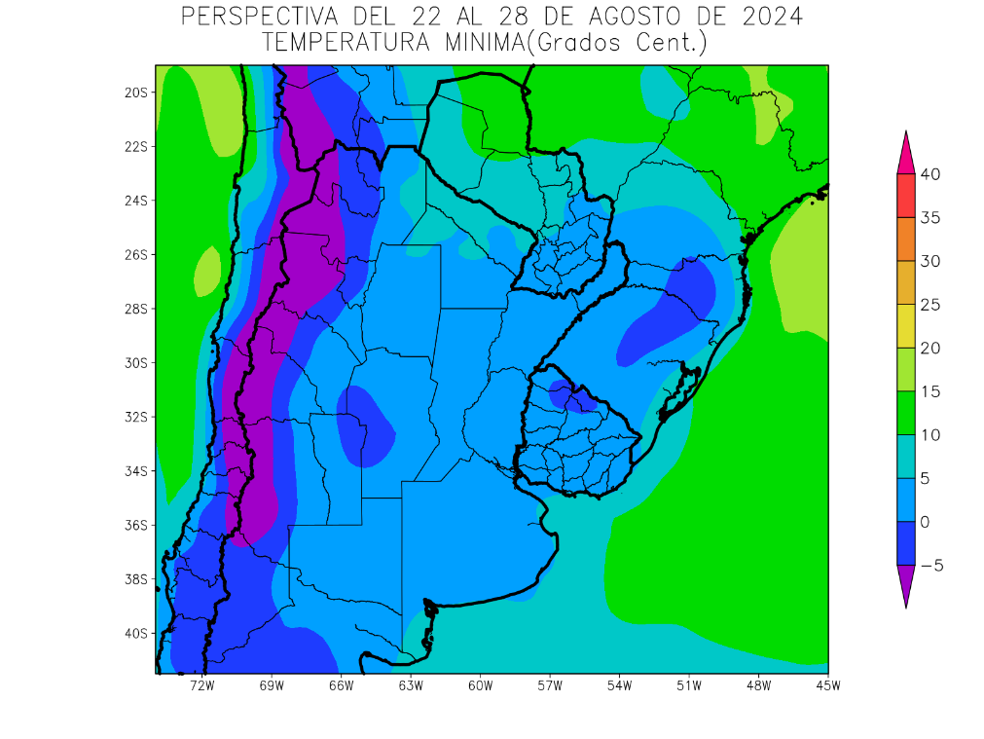 | La masa de aire polar que acompañará el paso del frente producirá temperaturas mínimas bien por debajo del rango normal en la mayor parte del área agrícola, con heladas localizadas sobre su mayor parte, salvo su extremo norte, y heladas generales sobre las zonas serranas del oeste, llegando al oeste de Córdoba, y el noroeste del Uruguay.  - Sólo el nordeste de Salta, el norte de la Región del Chaco y el oeste y el centro del Paraguay observarán temperaturas mínimas superiores a 5°C con un foco sobre el noroeste del Paraguay con valores superiores a 10°C,  - El este del NOA, el sur de la Región del Chaco, el sudeste del Paraguay, la Mesopotamia, gran pare de Cuyo, la mayor parte de la Región Pampeana y el Uruguay observarán temperaturas mínimas entre 0 a 5°C, con alto riesgo de heladas localizadas, con focos con valores inferiores, con heladas generales.  - El centro del NOA, el centro y el nordeste de Cuyo, el centro-oeste de Cuyo y el noroeste del Uruguay observarán temperaturas mínimas inferiores a 0°C, con heladas generales.  - Las áreas serranas y cordilleranas observarán temperaturas mínimas por debajo del nivel de heladas localizadas y generales.

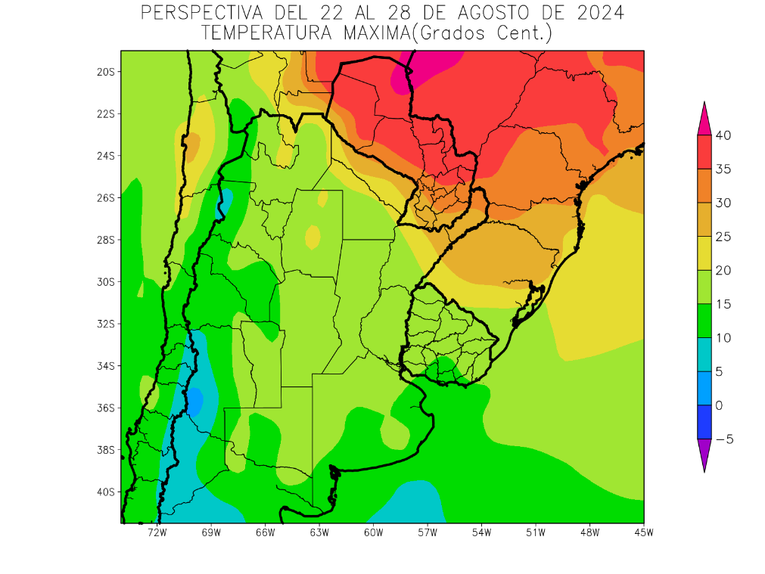 | Los vientos del Trópico se extenderán sobre el Norte del área agrícola, provocando registros muy sobre lo normal, pero sin lograr avanzar sobre el centro y el sur, que experimentarán marcas normales a bajo lo normal.  - El extremo nordeste del NOA, la mayor parte del Paraguay, el norte de la Región del Chaco y el norte de la Mesopotamia observarán temperaturas máximas superiores a 20°C, con amplios focos calurosos con registros superiores a 35°C hacia el norte.  - La mayor parte del NOA, el sur de la Región del Chaco, el este de Cuyo, el centro y el sur de la Mesopotamia, la mayor parte de la Región Pampeana y la mayor parte del Uruguay observarán temperaturas máximas entre 15 y 20°C, con focos con valores superiores y otros inferiores.  - El oeste del NOA, el centro-oeste de Cuyo, el este y el sur de Buenos Aires, el centro de La Pampa y el sur del Uruguay observará temperaturas máximas entre 10 y 15°C.  - El oeste de Cuyo observará temperaturas máximas inferiores a 10°C, con focos con valores inferiores y riesgo de heladas localizadas.

PERSPECTIVA AGROCLIMÁTICA DEL 29 AGOSTO AL 4 DE SEPTIEMBRE DE 2024: PRECIPITACIONES ESCASAS EN LA MAYOR PARTE DEL ÁREA AGRÍCOLA SALVO UN FOCO DE REGISTROS ABUNDANTES SOBRE SU EXTREMO NORDESTE, Y NEVADAS CORDILLERANAS, ACOMPAÑADAS POR UNA MARCADA OSCILACIÓN TÉRMICA

Ing. Agr. Eduardo M. Sierra
Especialista en Agroclimatología

22 de Agosto de 2024

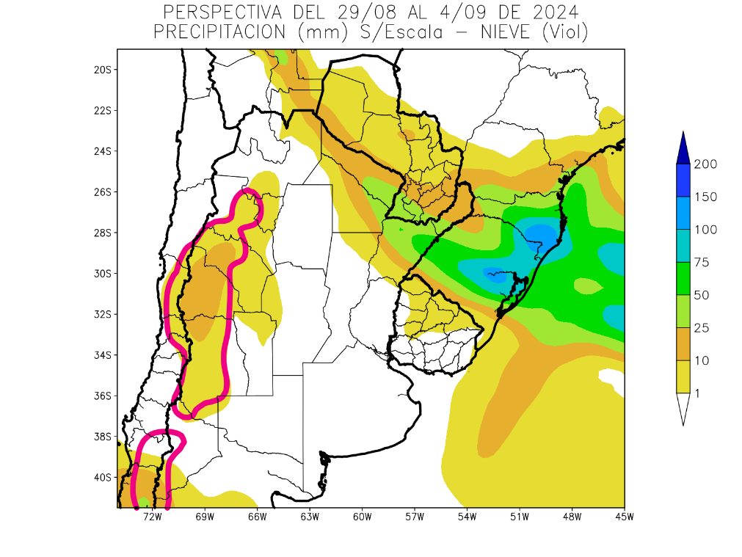 | La segunda etapa de la perspectiva se iniciará con la entrada de un Frente de Pampero, produciendo precipitaciones escasas a nulas en la mayor parte del área agrícola, salvo un amplio foco con registros moderados a abundantes sobre el nordeste de La Argentina y el sudeste del Paraguay, mientras la Cordillera Sur y Central recibirán nevadas (señaladas en rojo obscuro).  - La mayor parte del área agrícola argentina, la mayor parte del área agrícola uruguaya y la mayor parte del área agrícola paraguaya observarán precipitaciones escasas a nulas, con focos con valores moderados.  - Un foco con registros moderados a abundantes (más de 10 mm) se ubicará sobre gran parte de la Región del Chaco, el sudeste de Paraguay y el norte de la Mesopotamia.  - La Cordillera Sur y Central observará focos con precipitaciones moderadas a abundantes (más de 10 mm), acompañadas por nevadas que se extenderán sobre el oeste de Cuyo.

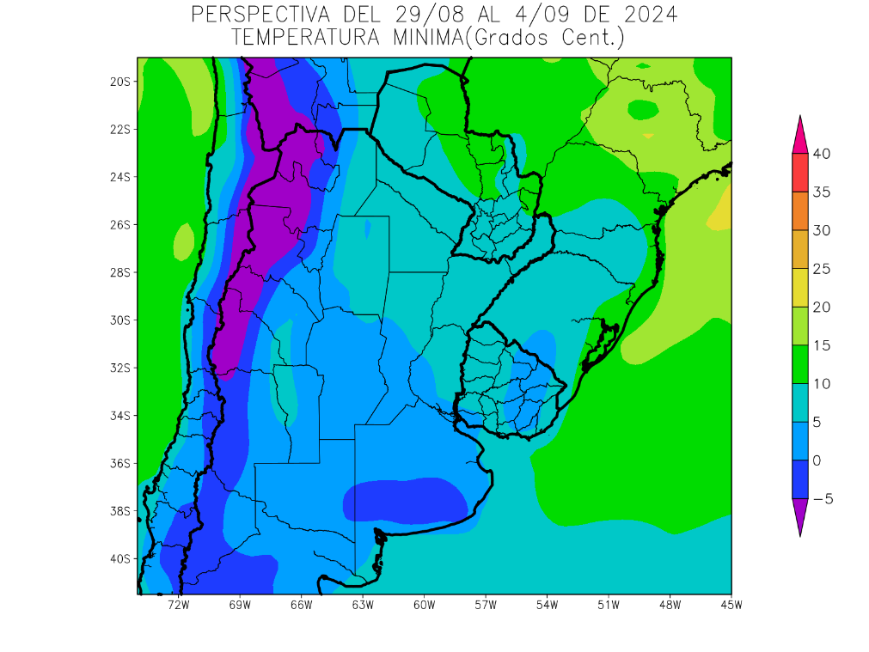 | Junto con el frente llegarán los vientos polares, produciendo temperaturas mínimas bajo lo normal en la mayor parte del área agrícola, con heladas localizadas en gran parte del sur y centro del área agrícola, y heladas generales en las zonas serranas del oeste y las Serranías Bonaerenses.  .  - Sólo el este del NOA, la Región del Chaco, el Paraguay, la mayor parte de la Mesopotamia, el nordeste de la Región Pampeana y gran parte del Uruguay observarán temperaturas mínimas superiores a 5°C, con focos de registros superiores hacia el norte.  - El centro del NOA, gran parte de Cuyo, la mayor parte de la Región Pampeana y el centro-este del Uruguay observarán temperaturas mínimas entre 0 y 5°C, con riesgo de heladas localizadas y focos con valores inferiores.  - El centro-oeste del NOA, el oeste de Cuyo y las serranías de Buenos Aires observarán temperaturas mínimas bajo 0°C, con heladas generales.  El oeste del NOA y el oeste de Cuyo observarán temperaturas por debajo del nivel de heladas localizadas y generales.
Bajo

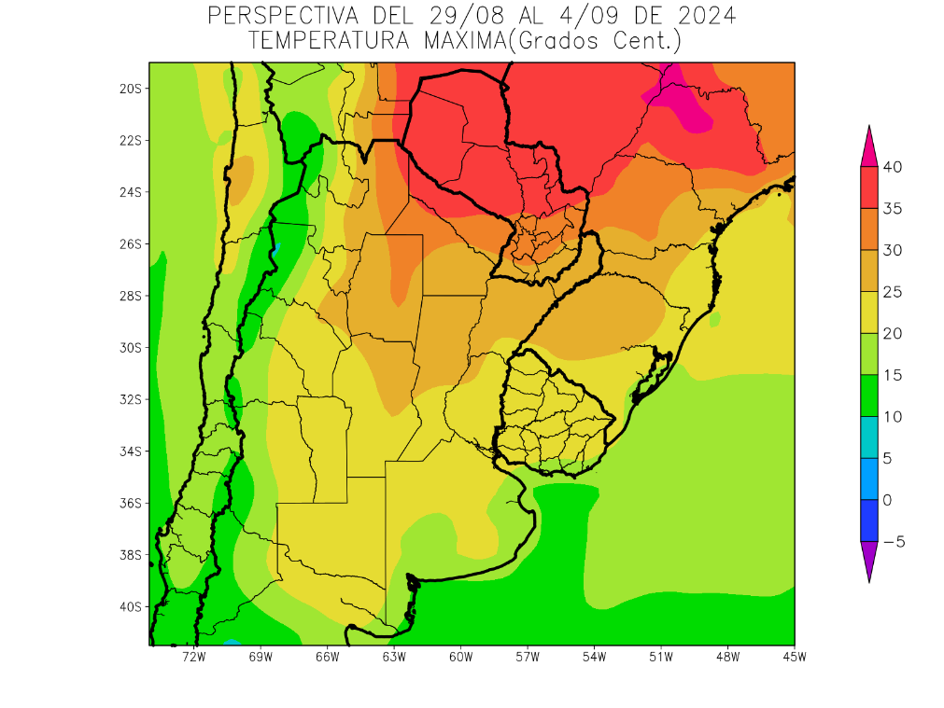 | Los vientos del Trópico retornarán con vigor, extendiéndose sobre la mayor parte del área agrícola, produciendo temperaturas máximas muy sobre lo normal en el Norte del área agrícola, moderadamente sobre lo normal en el centro y normales en el sur.  - El este del NOA, la Región del Chaco, el Paraguay, el norte de la Mesopotamia y el norte de la Región Pampeana observarán temperaturas máximas superiores a 25°C, con focos de hasta más de 35°C hacia el norte.  - El centro-este del NOA, gran parte de Cuyo, la mayor parte de la Región Pampeana y el Uruguay observarán máximas entre 20 y 25 °C, con focos con valores superiores e inferiores.  - El centro-oeste del NOA, el centro-oeste de Cuyo y el sur de Buenos Aires observarán temperaturas máximas entre 15 y 20°C.  - El oeste del NOA y el oeste de Cuyo observarán temperaturas máximas inferiores a 15°C.

